**WEB SERVICE TUGAS AKHIR DOKUMENTASI DATABASE DAN API MENGGUNAKAN POSTMAN**



**Disusun Oleh:**

**ALFIAN ARISTON NOOR**

**(22.01.53.0018)**

**PROGRAM STUDI TEKNIK INFORMATIKA**

**FAKULTAS TEKNOLOGI INFORMASI DAN INDUSTRI**

**UNIVERSITAS STIKUBANK**

**SEMARANG**

**2024**

**WEB SERVICE HASIL DRAG RACE**

**Database dragrace.sql**

Ada 5 tabel yaitu:

1. Tabel Users
2. Table Categories
3. Table Participants
4. Tabel Races
5. Tabel Results

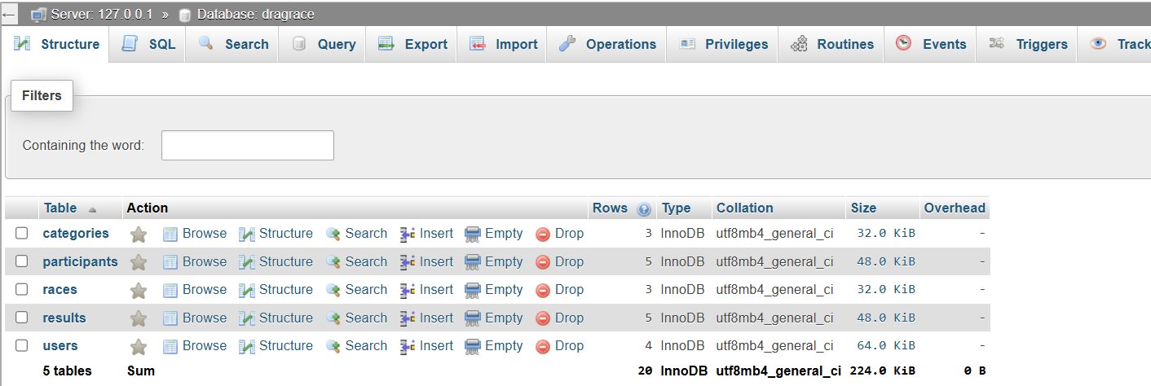

**Tabel Users**

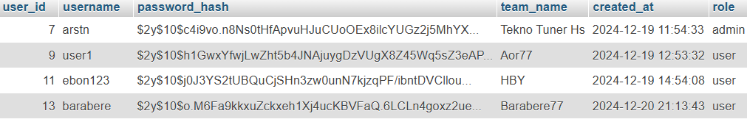

**Tabel Categories**

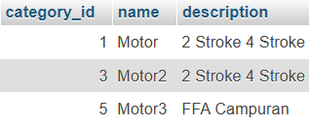

**Tabel Participants**

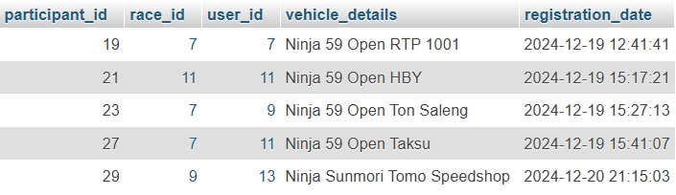

**Tabel Races**

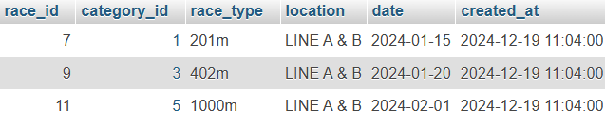

**Tabel Results**

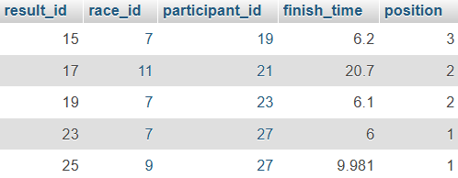

**Relasi antar Tabel**

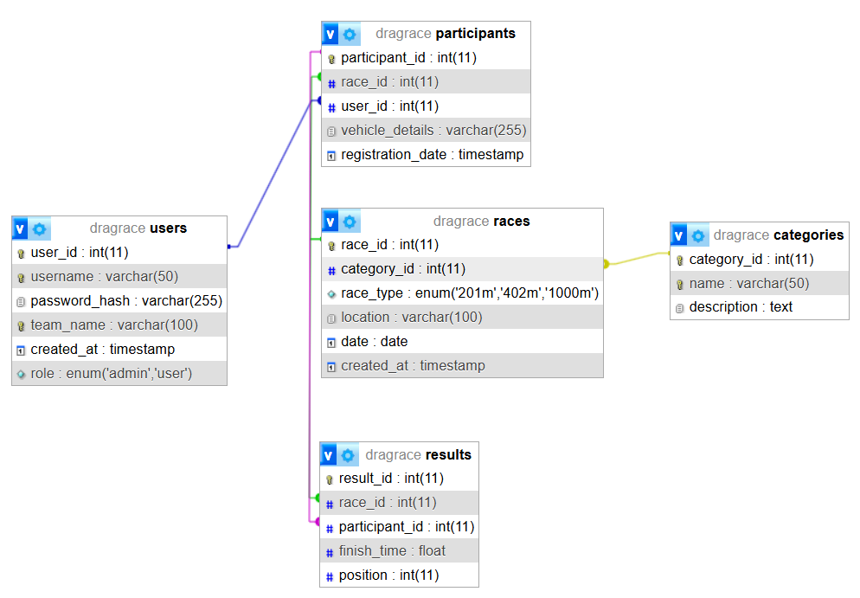

**Perintah API menggunakan Postman**

1. **Tabel Users**

**GET** pada Tabel **Users**



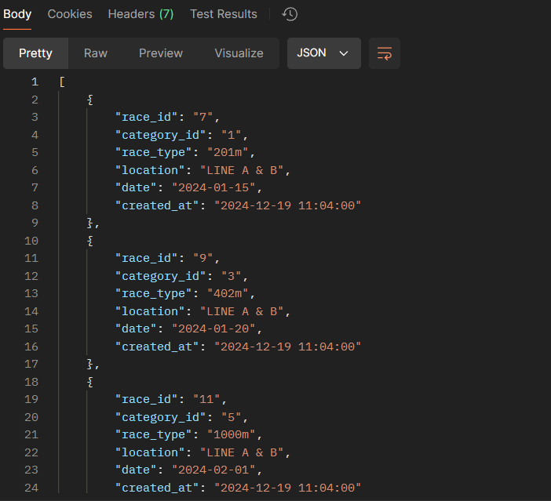

**POST** pada Tabel **Users**

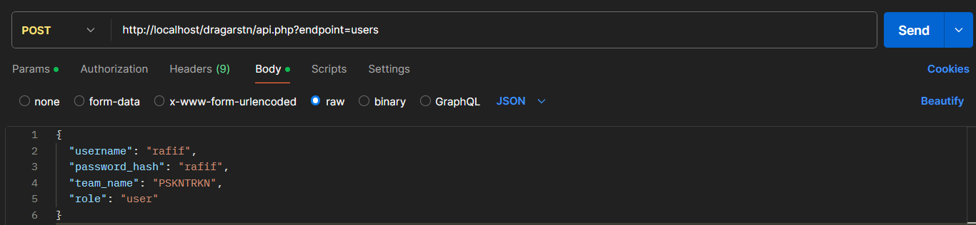

Setelah sukses **POST**

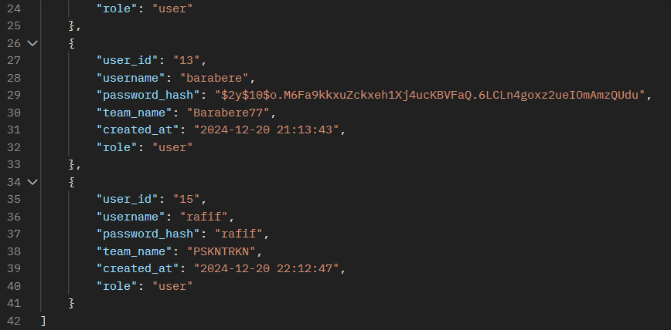

**DELETE** pada Tabel **Users** dengan user_id=13



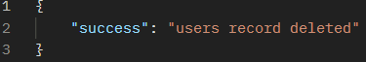

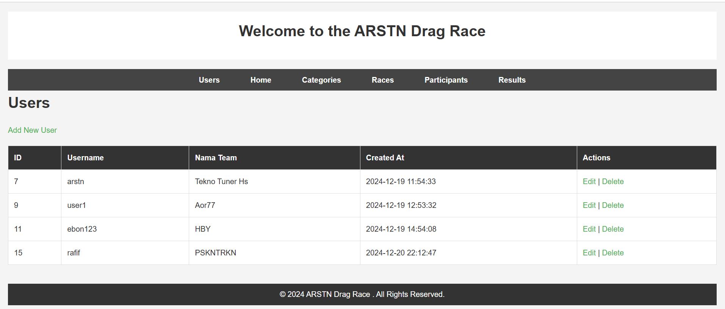

1. **Tabel Participants**

**GET** pada Tabel **Participants**



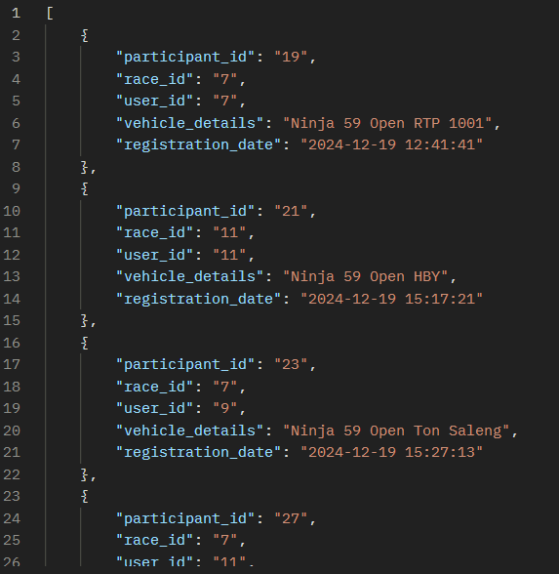

**POST** pada Tabel **Participants**

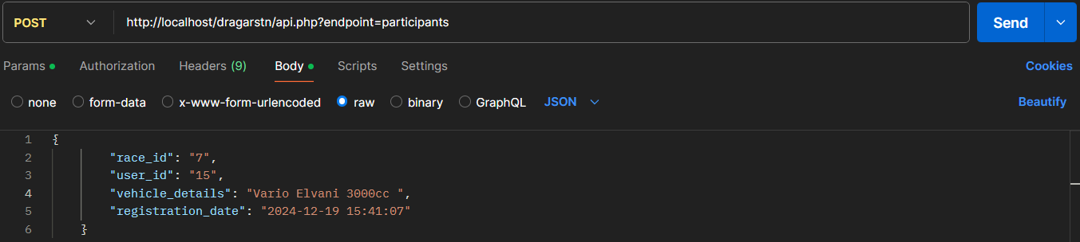

Sebelum

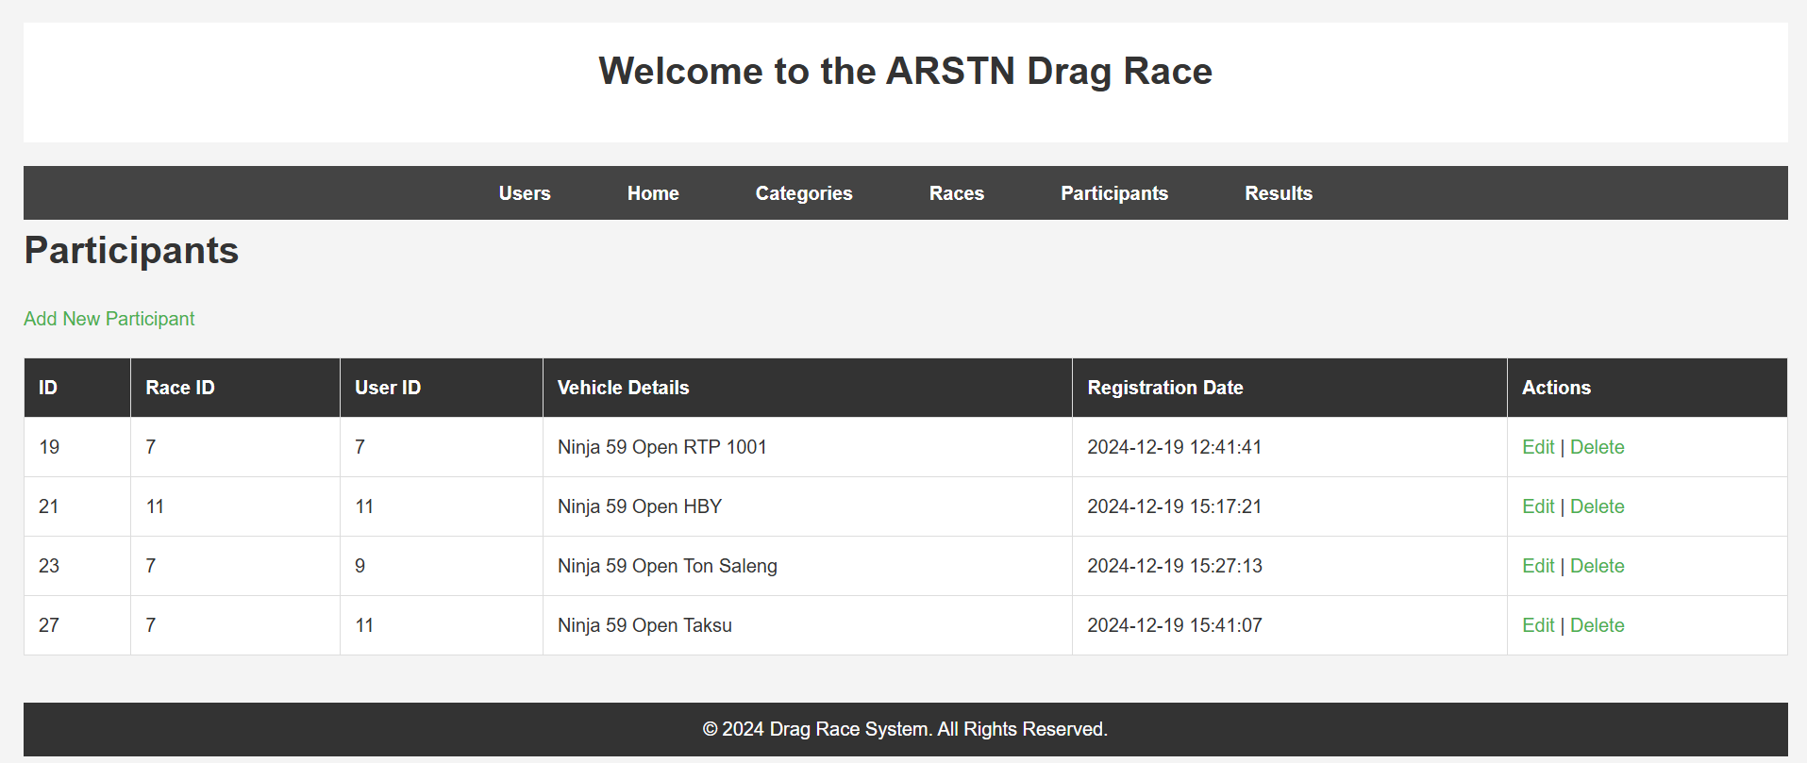

Sesudah

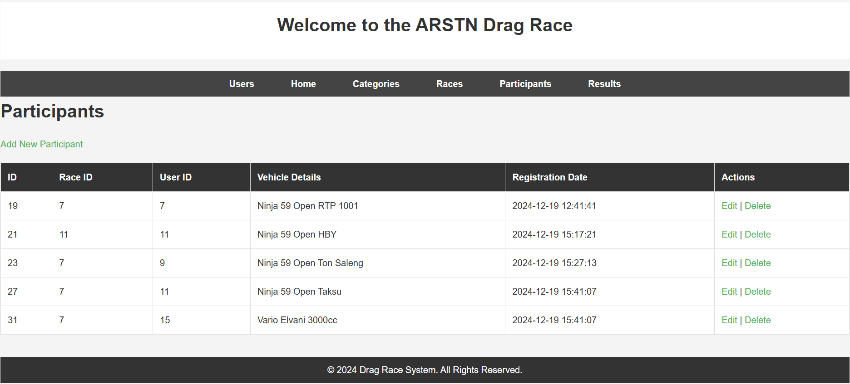

**DELETE** pada Tabel **Participants**



